【匠心筑梦 创就未来】第十六届技能节（ ）“AI数字创意绘画”赛项顺利举行
作者：信息工程部 文：史英锋 图：刘子攀
11月21日下午第三节，在进德楼401，我校技能节的AI数字创意绘画项目顺利举行。AI数字创意绘画,作为广阔艺术和设计表达领域中的一种形式，通过提示词的方式，配合适当模型、参数，来创造出体现表达主题、展现设计风格的图像。本次竞赛主题是“中国风貌、家乡生活”。需要同学们基于中国传统，发挥想象力，围绕人文历史、风景建筑、美食特产、百姓生活、乡村振兴、古镇国潮等方面，制作出具有中国韵味的AI创意作品。
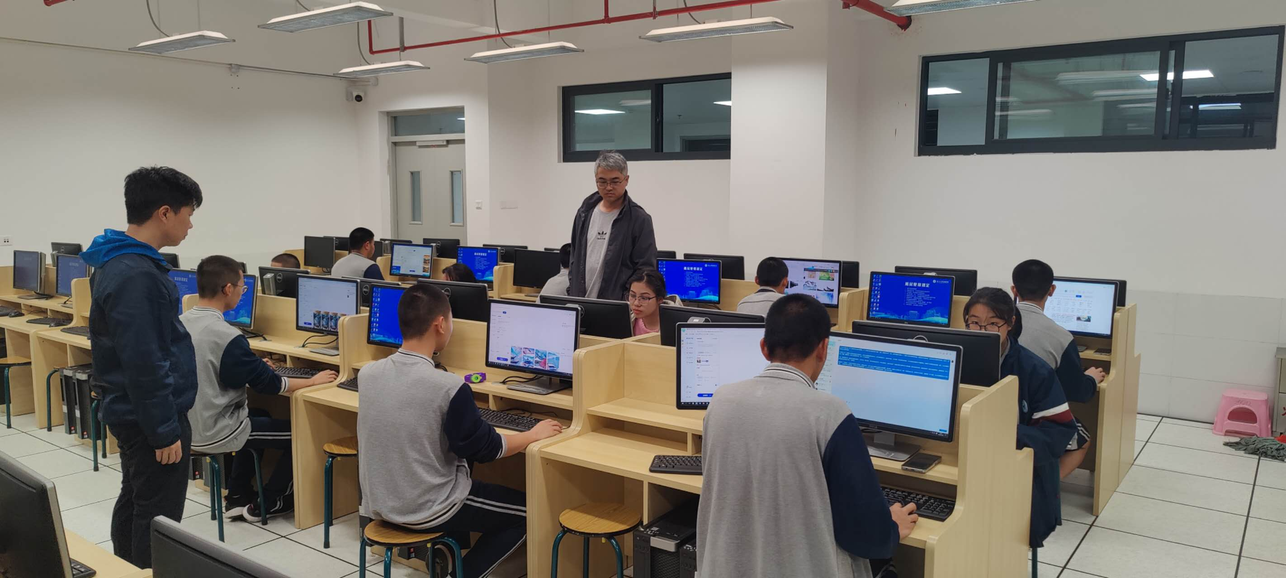
此次比赛由刘子攀、史英锋两位老师负责指导。比赛现场除有数媒、动漫专业的同学外，还有一些来自其它专业的学生也参与其中，展现出同学们对这个项目的兴趣。比赛现场，同学们既要考虑结构清晰、色彩协调、元素完整，也要考虑当前想法能否运用现有提示词语句产生.
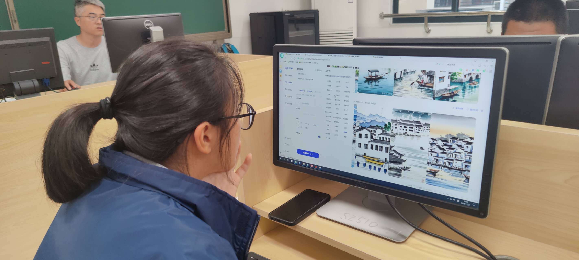
通过本次AI数字创意绘画比赛，不仅为参赛选手提供了一个锻炼和展示自我的机会，也让更多的同学认识到人工智能技术在日常工作和学习中的巨大潜力。相信在未来的职场中，厦门工商旅校的学子们也将凭借他们精湛的技能，为社会创造出更多的价值。

